**BỘ LAO ĐỘNG - THƯƠNG BINH VÀ XÃ HỘI**

**TRƯỜNG CAO ĐẲNG CÔNG NGHỆ BÁCH KHOA HÀ NỘI**



**BÁO CÁO THỰC TẬP CHUYÊN ĐỀ**

**ĐỀ TÀI: THIẾT KẾ WEBSIDE TƯ VẤN CHỌN ĐỊA ĐIỂM DU LỊCH**

**SV (nhóm) thực hiện:**

**MSSV:**

**Lớp:CNT01**

**GVHD:NGUYỄN THỊ HUYỀN**

**Hà Nội, tháng........năm 20...**



**BÁO CÁO THỰC TẬP CHUYÊN ĐỀ**

**BÁO CÁO THỰC TẬP CHUYÊN ĐỀ**

**ĐỀ TÀI: THIẾT KẾ WEBSIDE TƯ VẤN CHỌN ĐỊA ĐIỂM DU LỊCH**

**Hà Nội, tháng........năm 20...**

**BỘ LAO ĐỘNG - THƯƠNG BINH VÀ XÃ HỘI**

**TRƯỜNG CAO ĐẲNG CÔNG NGHỆ BÁCH KHOA HÀ NỘI**

**KẾ HOẠCH THỰC TẬP**

**Danh sách thành viên nhóm:**

|  |  |  |  |
| --- | --- | --- | --- |
| **Stt** | **Họ và tên** | **Điện thoại** | **Ghi chú** |
| 1 | Trần Thành Đạt | 0123456789 |  |
| 2 | Hoàng Phi Long | 1234567890 |  |
| 3 | Nguyễn Văn Chiến | 0123498765 |  |

**1. Nội dung thực tập: Thiết Kế Webside Tư Vấn Chọn Địa Điểm Du Lịch**

**2. Nhiệm vụ cá nhân:**

|  |  |  |  |
| --- | --- | --- | --- |
| **Stt** | **Họ và tên** | **Nhiệm vụ** | **Ghi chú** |
| 1 | Trần Thành Đạt | code |  |
| 2 | Hoàng Phi Long | word |  |
| 3 | Nguyễn Văn Chiến | word |  |

**LỜI NÓI ĐẦU**  
Việt Nam là một quốc gia được thiên nhiên ưu ái với nhiều danh lam thắng cảnh tuyệt đẹp. Những địa điểm này không chỉ thu hút du khách trong nước mà còn đặc biệt hấp dẫn đối với bạn bè quốc tế. Tuy nhiên, đa phần du khách, đặc biệt là những người lần đầu ghé thăm, thường thiếu kinh nghiệm hoặc chưa có đủ thông tin về vị trí, thời tiết, nơi nghỉ dưỡng, hay các dịch vụ ăn uống tại các điểm đến. Trong khi đó, hầu hết khách du lịch ngày nay đều sử dụng các thiết bị kết nối mạng hoặc điện thoại thông minh.

Xuất phát từ nhu cầu thực tế đó, nhóm chúng em đã nghiên cứu và đưa ra giải pháp xây dựng **Hệ thống hỗ trợ thông tin du lịch**, kết hợp phát triển ứng dụng trên nền tảng di động Android. Ứng dụng này sẽ hỗ trợ du khách khám phá các địa điểm du lịch nổi bật, tìm kiếm các điểm đến theo từng tỉnh, vùng kèm theo thông tin chi tiết như: các món ăn đặc sản, lễ hội truyền thống, hay hình ảnh đặc trưng. Ngoài ra, hệ thống còn cung cấp thông tin về thời tiết, nơi lưu trú, và các dịch vụ ăn uống. Ứng dụng cũng tích hợp các tính năng chia sẻ, bình luận, và đăng tải bài viết để cộng đồng người dùng tham khảo. Bên cạnh đó, các loại hình du lịch mới cùng nhiều chức năng hữu ích khác sẽ được bổ sung trong quá trình phát triển sau này.

Nội dung đồ án gồm các phần chính sau:

**-Chương 1**: Tổng quan về đề tài – Trình bày mục tiêu nghiên cứu và cơ sở lý thuyết liên quan.

**-Chương 2**: Phân tích hệ thống – Đi sâu vào quá trình khảo sát, phân tích và tiếp cận hệ thống.

**-Chương 3**: Thiết kế hệ thống – Bao gồm thiết kế cơ sở dữ liệu và giao diện của hệ thống.

**-Kết luận và hướng phát triển**: Tóm tắt kết quả đạt được, đánh giá hệ thống, và đề xuất các hướng phát triển trong tương lai.

Không có thành công nào đạt được mà không nhờ đến sự hỗ trợ, động viên từ những người xung quanh. Trong suốt quá trình học tập năm năm tại Học viện Kỹ thuật Quân sự, nhóm chúng em đã nhận được rất nhiều sự giúp đỡ, cả trực tiếp lẫn gián tiếp, từ thầy cô và bạn bè.

Nhân đây, chúng em xin gửi lời tri ân chân thành nhất đến các thầy cô trong khoa Công nghệ thông tin – Học viện Kỹ thuật Quân sự, những người đã tận tâm truyền đạt cho chúng em không chỉ kiến thức mà còn cả những bài học quý giá trong suốt thời gian học tập. Những điều đó sẽ là hành trang quý báu để chúng em vững bước trên chặng đường tương lai.

Đặc biệt, nhóm em xin gửi lời cảm ơn sâu sắc đến Cô giáo –Nguyễn Thị Huyền, người đã tận tâm hướng dẫn và đồng hành cùng nhóm trong suốt quá trình thực hiện đồ án. Sự hỗ trợ của thầy là nguồn động lực giúp chúng em hoàn thành tốt nhiệm vụ được giao.

**Chương 1**  
**TỔNG QUAN VỀ ĐỀ TÀI**

**1.1 Giới thiệu về hệ thống**  
Việt Nam là quốc gia được thiên nhiên ưu đãi với nhiều danh lam thắng cảnh nổi tiếng. Những địa điểm này không chỉ là điểm đến hấp dẫn đối với du khách trong nước mà còn thu hút rất nhiều du khách quốc tế. Theo thống kê từ Tổng cục Du lịch Việt Nam năm 2015, lượng khách du lịch nội địa đạt khoảng 57 triệu lượt, trong khi khách quốc tế đạt 7,94 triệu lượt.

Hiện nay, đã có một số website (như dulichvietnam.com.vn, travel.com.vn, skydoor.net,…) và ứng dụng di động (như Du Lịch Việt Nam S, 63 Tỉnh Thành Việt Nam,…) hỗ trợ người dùng trong việc tra cứu thông tin du lịch. Tuy nhiên, những nền tảng này vẫn còn nhiều hạn chế như:

-Nguồn thông tin không được xác thực hoàn toàn, đôi khi mang tính quảng cáo quá mức, khiến người dùng khó tìm được thông tin cần thiết.

-Thiếu một số tính năng quan trọng mà nhiều người dùng mong muốn, như xác định vị trí hiện tại hoặc theo dõi tình hình thời tiết tại địa điểm du lịch.

Xuất phát từ những nhu cầu thực tế và qua phân tích các sản phẩm hiện có, nhóm đã đề xuất xây dựng **Hệ thống hỗ trợ thông tin du lịch** nhằm khắc phục những nhược điểm còn tồn tại. Hệ thống này bao gồm một website và một ứng dụng di động chạy trên nền tảng Android, hoạt động đồng bộ như một hệ thống thống nhất, giúp người dùng dễ dàng truy cập thông tin qua cả hai hình thức.

Hệ thống mà nhóm hướng tới sẽ cung cấp đầy đủ thông tin cho những ai có nhu cầu du lịch trong lãnh thổ Việt Nam. Người dùng có thể đặt câu hỏi liên quan đến điểm đến, khách sạn, nhà hàng, thời tiết, hoặc bất kỳ thông tin nào khác, và hệ thống sẽ cung cấp câu trả lời chi tiết. Bên cạnh đó, những người dùng có kinh nghiệm hoặc hiểu biết cũng có thể đóng góp, giải đáp cho cộng đồng. Hệ thống còn cho phép chia sẻ các chuyến đi, kinh nghiệm thực tế, từ đó giúp người dùng dễ dàng lập kế hoạch và lịch trình cho chuyến đi của mình một cách hiệu quả.

Biểu đồ hoạt động

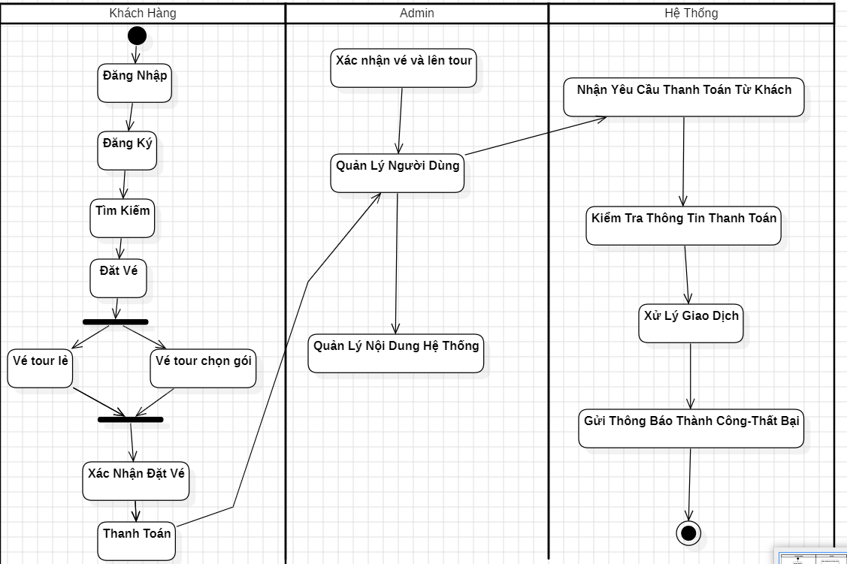

*Hà Nội, ngày tháng năm 20*

*(sinh viên ký, ghi đầy đủ họ và tên)*